

Prueba de ajuste a un patrón específico En el ejemplo de los botes, supusimos que la demanda de los cuatro tipos de botes era la misma. Los valores para las frecuencias esperadas eran por ello las mismas. Sin embargo, surgen muchos casos en los cuales las frecuencias se prueban contra un patrón determinado, en el cual las frecuencias esperadas no son todas iguales. En su lugar deben determinarse así:
Frecuencias esperadas Ei= n p

donde n es el tamaño de la muestra p es la probabilidad de cada categoría como se especificó en la hipótesis nula.

Cierto banco en Nueva York, trata de seguir una política de extender un 60% de sus créditos a empresas comerciales, un 10% a personas naturales y un 30% a prestatarios extranjeros.
Ejemplo 2
Para determinar si la política se estaba siguiendo, el vicepresidente de mercadeo, selecciona aleatoriamente 85 créditos que se aprobaron recientemente. Encuentra que 62 de tales créditos se otorgaron a negocios, 10 a personas naturales, y 13 a prestatarios extranjeros. Al nivel del 10%, ¿Parece que el patrón de cartera deseado se preserva? Pruebe la hipótesis de que
H0 Se mantuvo el patrón deseado: 60%, 10% y 30%
H1: No se mantuvo el patrón deseado.


Ensayo de hipótesis

Si la hipótesis nula es correcta, el vicepresidente esperaría que el 60% de los 85 créditos de la muestra sean créditos comerciales. De manera que para la primera categoría:
Ho; Se mantuvo el patrón deseado: 60%, 10% y 30%
H1; No se mantuvo el patrón deseado: 60%, 10% y 30%
E1 = np1 = (85)×(0.60) = 51 créditos comerciales.

Además, esperaría que
E2 = np2 = (85)×(0.10) = 8.5 créditos a personas físicas.

y
E3 = np3 = (85)×(0.30) = 25.5 créditos a clientes extranjeros.

Los datos se resumen en la siguiente tabla.

Tipo de crédito | Frecuencias observadas | Frecuencias esperadas
comercial | 62 | 51
personal | 10 | 8.5
extranjero | 13 | 25.5
 | 85 | 85

El valor de χ2 se obtiene
Cálculo
(O − E )2

(62

− 51)2 (10 − 8.5)2

(13 − 25.5)2

χ 2 = ∑ i i =
Ei
+ +

51 8.5

25.5

= ⎜121
⎛
+ 2.25
+ 156.25
⎞

⎟ = 2.37
+ 0.26
+ 6.13 ≈

8.76

⎝ 51
8.5

25.5 ⎠

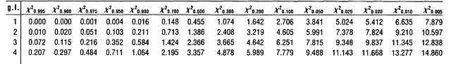Nuevamente, no se estimaron parámetros, por lo que m = 0. Con α al 10% y k = 3 dado que hay 3 categorías de crédito (comerciales, privados y extranjeros), existen gl = K-m-l=3-0-l=2 grados de libertad. El vicepresidente encuentra en la tabla que el valor crítico de χ2 0.10,22 = 4.605.

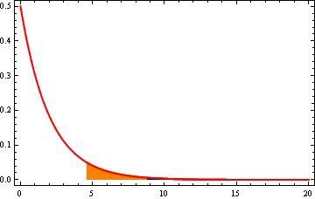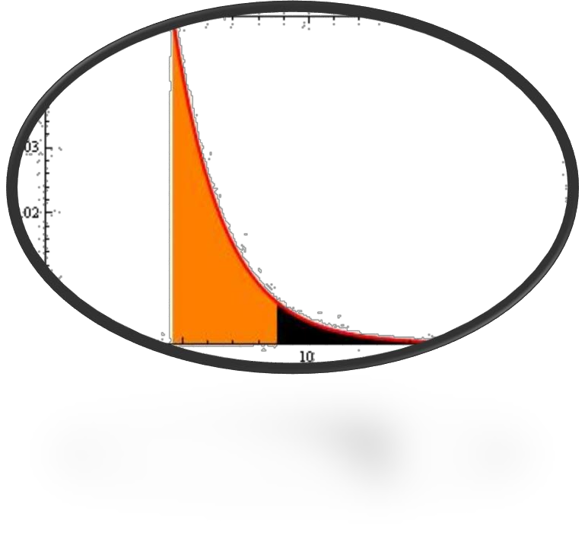
Ho
H1
χ2
Regla de decisión:

No rechazar H0si χ2 < 4.605. Rechazar H0si χ2 > 4.605.

Conclusión y justificación
Las diferencias entre lo que vicepresidente observó y lo que esperaba observar si el patrón de crédito deseado se alcanzaba era demasiado grande como para ocurrir por simple azar. Existe sólo un 10% de probabilidad de que una muestra de 85 créditos seleccionados aleatoriamente pudieran producir las frecuencias observadas aquí demostradas, si el patrón deseado en la cartera de crédito del banco se estuviera manteniendo.

Prueba de normalidad Las especificaciones para la producción de tanques de aire utilizados en inmersión requieren que los tanques se llenen a una presión promedio de 600 libras por pulgada cuadrada (psi). Se permite una desviación estándar de 10 psi. Las especificaciones de seguridad permiten una distribución normal en los niveles de llenado. Acabas de ser contratado por Aqua Lung, un importante fabricante de equipos de inmersión. La primera tarea es determinar si los niveles de llenado se ajustan a una distribuci6n normal. Aqua Lung está seguro de que la media de 600 psi y la desviación estándar de 10 psi prevalecen. Sólo queda por probar la naturaleza de la distribución. En este esfuerzo se mide n = 1000 tanques y se halla la distribución presentada en la tabla

psi | Frecuencia real
0-580 | 20
580-590 | 142
590-600 | 310
600-610 | 370
610-620 | 128
620- | 30
 | 1000

Ensayo de hipótesis

Igual que antes, la prueba requiere comparar estas observaciones reales con las que esperarías encontrar si prevaleciera la normalidad.
Ho; Los niveles de llenado están distribuido uniformemente
H1; Los niveles de llenado no están distribuido uniformemente
Para determinar estas frecuencias esperadas, debemos calcular las probabilidades de que los tanques seleccionados aleatoriamente tengan los niveles de contenido en los intervalos presentados en la tabla. La probabilidad de que un tanque caiga en el primer intervalo es:
P(0 < X < 580).
El problema que resolveremos esta representado en la curva:

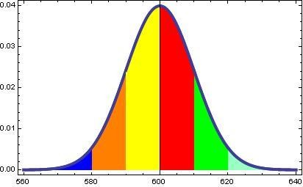
z = x − μ
σ
z

z1 =

580
Cálculo

− 600 10
= − 20
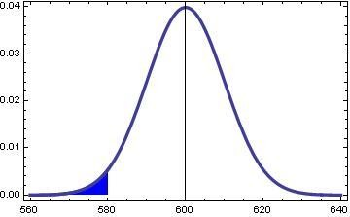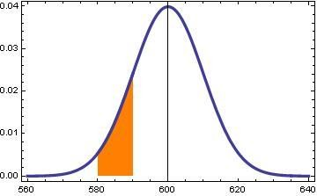10

= −2
P1 = 0.02275

P` =
2
0.15865

z2 =

590 − 600
10
= −10
10
= −1
P2 = 0.15865− 0.02275= 0.1359

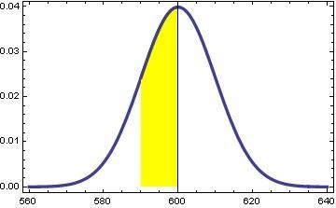
P` = 0.5
3

z3 =

600 − 600 = 0 = 0
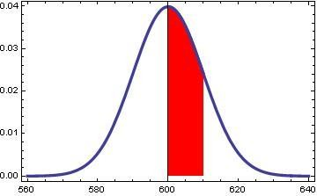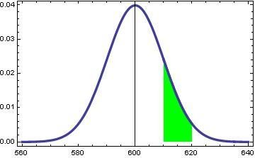10 10
P3 = 0.5 − 0.15865 =

0.34135

610 − 600 10 1
P
4
` = 0.15865

z4 = 10 = 10 =
P3 = 0.5 − 0.15865 =

0.34135

z5 =
P
=
5
620

− 600
= 20 = 2
` 0.15865

10 10
∞ − 600 ?
P5 = 0.15865 − 0.02275
= 0.1359

z6 = 10 =
P6 = 0.02275

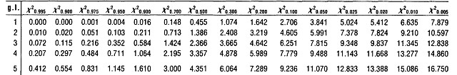

Donde hemos calculado la frecuencia esperada como: Ei=n Pi
psi | Frecuencia real | Probabilidad | Frecuencia Esperada
0-580 | 20 | 0.02275 | 22.75
580-590 | 142 | 0.1359 | 135.9
590-600 | 310 | 0.34135 | 341.35
600-610 | 370 | 0.34135 | 341.35
610-620 | 128 | 0.1359 | 135.9
620- | 30 | 0.02275 | 22.75
 | 1000 | 1.00 | 1000

Se desea probar la hipótesis al nivel del 5%. Debido a que tanto la media poblacional como la desviación estándar son dadas y no tienen que estimarse, m = O. Existen k = 6 clases en la tabla de frecuencias, de manera que los grados de libertad son gl=k -m- 1 = 5. Se encuentra que el valor crítico χ2 es χ2 0.05,5 = 11.070

Regla de decisión:
No rechazar H0 si χ2 < 11.070. Rechazar H0
si χ2 > 11.070.

El valor de χ2 se obtiene

(O − E )2
(20
− 22.75)2
(142 −135.9)2
(310
− 341.35)2

χ 2 = ∑ i i =
Ei
+

22.75
+

135.9
+

25.5

(370
− 341.35)2
(128

+
−135.9)2
(30

+
− 22.75)2

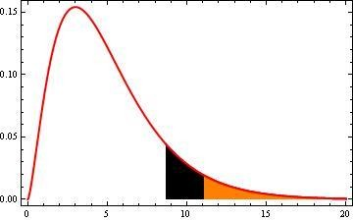
= 8.63
25.5
135.9
22.75

La hipótesis nula no debería rechazarse. Las diferencias entre lo que se observó y lo que se espera observar si los contenidos estuvieran distribuidos normalmente con una media de 600 y una desviación de 10, pueden atribuirse a un error de muestreo
χ2

Si la media poblacional y la desviación estándar no fueran conocidas, habríamos tenido que estimar de los datos muestrales de la tabla. Entonces m sería 2, y los grados de libertad serían gl=k- 2 - 1 = 6 - 2 - I = 3.

Advertencia: La prueba chi-cuadrado de bondad de ajuste es confiable sólo si todo E es por lo menos 5. Si una muestra tiene un Ei < 5, debe combinarse con clases adyacentes para garantizar que todas las categorías Ei ≥ 5. Si se ha seleccionado una muestra de tan sólo n = 100 en lugar de 1000 tanques de inmersión, el Ei para la primera clase hubiese sido E1 = nP1 = (100)(0.0228) = 2.28 en lugar de 22.8. Esta primera clase se combinaría con la segunda clase de manera que E1 ≥ 5. De igual forma, la clase 6 tiene un Ei = 2.28 y se debe combinar con la clase
5. Claro que los grados de libertad se reducen de manera correspondiente.

Que pasaría si se fija la primera clase en 570 y por debajo de 580 y la última en.620 y por debajo de 630 para mantener todos los intervalos iguales?
Muy poco. P(Xi) no sería igual a 1, y Σ(Ei) no sería igual a Σ(Oi) . Sin embargo, sería totalmente
posible hacerlo.

